ח' מבני נתונים בסיסיים (פרק 10)

============================
קראו את המבוא לחלק III
============================

קבוצות דינמיות
המושג מבנה נתונים הוזכר כבר בפרק 6 בספר הלימוד (ערמות). תחום מבני הנתונים עוסק בניהולן של קבוצות דינמיות – קבוצות המשתנות במהלך ביצוע אלגוריתם. לעתים קרובות, בעבודתנו אנו מתמודדים עם תחזוקת אוסף של קבוצות; תחזוקת כל קבוצה כוללת את ניהול פעולות של הוספת איברים לקבוצה או הרחקת איברים מהקבוצה. לפעמים, ברצוננו גם לבצע איחוד (מיזוג, צירוף) של שתי קבוצות לתוך קבוצה אחד.
הפעולות המוגדרות על אוסף נתון של קבוצות דינמיות תלוית בסוג היישום. למשל, בניהול תור קדימויות (פרק 6), אנו נדרשים לנהל קבוצה אחת שעליה מוגדרות לפחות שתי פעולות: פעולת הכנסת איבר חדש, ופעולת מחיקת האיבר המינימלי (או המכסימלי).
במקרים מסוימים (כמו זה של תורי הקדימויות), כל איבר בקבוצה הדינמית מורכב מערך אחד (איבר של קבוצה סדורה בסדר מלא). אך ברוב המצבים המעשיים, כל איבר בקבוצה מכיל ערך מפתח ונתונים נלווים. זיהוי האיבר והפעולות עליו מתבצעות באמצעות המפתח.
הפעולות החשובות ביותר המופעלות על קבוצה דינמית נקראות פעולות מילון. הן מתחלקות לשני סוגים: שאילתות ופעולות שינוי. בין השאילתות הנפוצות ביותר נמנות:
SEARCH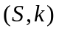: חיפוש אחר איבר בקבוצה בעל המפתח ;
MINIMUM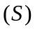: חיפוש אחר האיבר המינימלי בקבוצה ;
MAXIMUM: חיפוש אחר האיבר המכסימלי בקבוצה ;
SUCCESSOR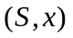: חיפוש אחר האיבר שמפתחו עוקב למפתח של .
PREDECESSOR: חיפוש אחר האיבר שמפתחו קודם למפתח של .
פעולות השינוי העיקריות הן:
INSERT: הכנסת האיבר לקבוצה ;
DELETE: מחיקת האיבר מהקבוצה .
לכל פעולה גרסאות שונות, למשל:
בפעולת החיפוש אחר מפתח, אפשר לחפש את המופע הראשון שלו ולהחזיר את מיקומו (מצביע אל האיבר); אפשר לחפש את כל המופעים ולהחזיר את מספרם;
בפעולת ההכנסה, אפשר להעביר כפרמטר את האיבר המכיל את המפתח, או את המפתח בלבד (ואז בונים את האיבר בעל המפתח הנתון);
בפעולת המחיקה, אפשר להעביר את האיבר כפרמטר, או רק את המפתח (ואז חייבים לבצע קודם חיפוש).
בכל מקרה, יש לפעול לפי ההגדרה המדויקת של הפעולה.

בהינתן אוסף של פעולות שאנו נדרשים לתמוך בהן, באפשרותנו לארגן את הנתונים בצורות רבות ושונות. השאלה העיקרית היא כיצד נבחר את הצורה הטובה ביותר. השיקול העיקרי חייב להיות יעילות כל פעולה; שיקול אחר הוא שכיחות כל פעולה. למשל, אם נבצע פעולות רבות של חיפוש לינארי במערך לא ממוין, צריכת הזמן תהיה 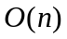 בכל חיפוש לינארי; אם נמיין קודם את המערך ונבצע אחר-כך פעולות רבות של חיפוש בינרי, צריכת הזמן תהיה 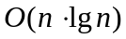 עבור המיון החד-פעמי ו-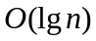 בכל חיפוש בינרי. אם בכוונתנו לבצע 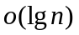 פעולות חיפוש, אין טעם למיין את המערך; אך אם מספר פעולות החיפוש עשוי להיות 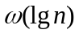, אז עדיף למיין ולחפש בצורה בינרית.
בדרך כלל, זמן ריצה של 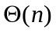 לביצוע פעולה נחשב אפשרי, אך גרוע יחסית. לעומת זאת, זמן ריצה 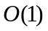 לפעולה הוא אופטימלי, אך לא ניתן להשגה ברוב המצבים. מקובל להתיחס אל זמן ריצה של 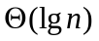 לכל פעולה כאל זמן ריצה סביר ומספק.
שיקול אחר לבחירת מבנה הנתונים הוא כמות הזיכרון הדרוש כדי לאחסן את המבנה. באופן טבעי, מבנה בן איברים זקוק לכמות של זיכרון בגודל ; לפעמים, הכמות עולה ל-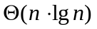 ועדיין נחשבת סבירה. כל כמות זיכרון גדולה יותר נחשבת כמוגזמת.

מבני נתונים מופשטים (ADT) ומימושם
מבנה נתונים מופשט (abstract data type) מוגדר כאוסף של פעולות; ההגדרה מפרטת את מה שהפעולות מבצעות ולא את האופן שבו זה קורה. אין שום צורך לציין את טבעם של הנתונים (פרט לדרישות בסיסיות, כמו האפשרות לזהות את האיברים באמצעות מפתח, תג זמן או מיקום).
לכל מבנה נתונים מופשט, מימושים אפשריים רבים. מימוש כזה מציין את טבעם של הנתונים, את אופן האחסון שלהם ואת התאור המלא של הפעולות. ניתן לממש מבנה נתונים מופשט בפסֵידוקוד או בשפת תכנות מסוימת לצורך יישום במחשב.
בבחירת המימוש, אפשר להפעיל שיקולים הקשורים ליעילות הזמן של הפעולות או שיקולים הקשורים לצריכת הזיכרון.

============================
קראו את המבוא לפרק 10
קראו ולמדו את הסעיף 10.1 מספר הלימוד
============================

אחרי קריאת הסעיף, מומלץ לפתור את התרגילים 10.1-1 עד 10.1-7.

שאלה ח-1
תארו את תוצאת כל אחת מן הפעולות ברצף PUSH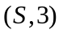, PUSH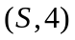, PUSH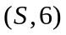, POP, PUSH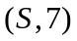, PUSH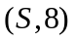, POP.
השתמשו באיור 10.1 שבספר הלימוד כדוגמה.

שאלה ח-2
כתבו בפסֵידוקוד את הפעולה STACK-TOP , המחזירה את האיבר שבראש המחסנית ללא שינוי המחסנית. אם המחסנית ריקה, השגרה מודיעה על חמיקה.

שאלה ח-3
כתבו גרסה של הפעולה PUSH, כך שתטפל גם במצב הגלישה.

שאלה ח-4
תארו את תוצאת כל אחת מן הפעולות ברצף ENQUEUE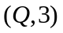, ENQUEUE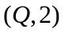, ENQUEUE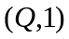,DEQUEUE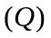, ENQUEUE,DEQUEUE,ENQUEUE.
השתמשו באיור 10.2 שבספר הלימוד כדוגמה.

שאלה ח-5
ראו את התרגיל 10.1-4 בספר הלימוד:
כתבו מחדש את השגרות ENQUEUE ו-DEQUEUE כך שיאתרו מצבי חמיקה וגלישה בתור.

שאלה ח-6
הסבירו מדוע, בניגוד למחסנית, המימוש של תור בעזרת מערך הוא מעגלי, כך שהאיבר הבא אחרי 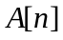 הוא 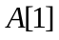.

שאלה ח-7
הסבירו מדוע במימוש התור המוצע בספר הלימוד, המערך שגודלו יכול להכיל לכל היותר 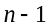 איברים.

שאלה ח-8
הציעו דרך למימוש תור באמצעות מערך בגודל כך שהתור יוכל להכיל איברים.

שאלה ח-9
במימוש התור המוצע בספר הלימוד, המשתנה 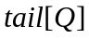 אינו מצביע על האיבר האחרון בתור, אלא על התא הבא מיד לאחר האיבר האחרון.
ממשו את הפעולות המוגדרות על התור כך שיטפלו גם במצבי גלישה וחמיקה.

שאלה ח-10
ראו את התרגיל 10.1-5 בספר הלימוד:
דו-תור מוגדר כמבנה נתונים המאפשר הכנסה ומחיקה של איברים בשני הצדדים.
כתבו ארבע שגרות, שכל אחת מהן רצה בזמן , להכנסה ולמחיקה של איברים משני צדי דו-תור הממומש על ידי מערך.

============================
קראו ולמדו את הסעיף 10.2 מספר הלימוד
============================

אחרי קריאת הסעיף, מומלץ לפתור את התרגילים 10.2-1 עד 10.2-8.

שאלה ח-11
ראו את התרגיל 10.2-4 בספר הלימוד:
האיטרציה בשגרה LIST-SEARCH', כפי שנכתבה בספר הלימוד (עמוד 174), זקוקה לשתי בדיקות: האחת, האם 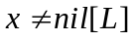 והאחרת – האם 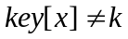. הראו כיצד אפשר לבטל את הבדיקה בכל איטרציה.

שאלה ח-12
ראו את התרגיל 10.2-8 בספר הלימוד:
הסבירו כיצד ניתן לממש רשימות דו-מקושרות באמצעות ערך מצביע אחד בלבד 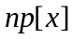 עבור כל איבר, במקום שני המצביעים 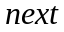 ו-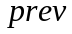 שמשתמשים בהם בדרך כלל. הניחו שכל ערכי המצביעים ניתנים לפירוש כשלמים בני סיביות, והגדירו את באופן הבא: 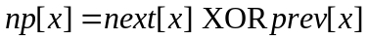. הערך NIL מיוצג על ידי 0.
הראו כיצד ניתן לממש את הפעולות SEARCH, INSERT, ו-DELETE על רשימה כזאת. כמו כן, הראו כיצד להפוך את סדר האיברים ברשימה כזאת בזמן .

============================
קראו ולמדו את הסעיף 10.3 מספר הלימוד
============================

אחרי קריאת הסעיף, מומלץ לפתור את התרגילים 10.3-1 עד 10.3-5.

שאלה ח-13
ראו את התרגיל 10.3-4 בספר הלימוד:
לעתים קרובות רצוי לאחסן את האיברים של רשימה דו-מקושרת כשהם דחוסים יחדיו, למשל, ב- המקומות הראשונים של המערכים המשמשים לייצוג רב-מערכי. (זה המצב בסביבות חישוב המבוססות על זיכרון וירטואלי ודפדוף.) הסבירו כיצד ניתן לממש את השגרות ALLOCATE-OBJECT ו-FREE-OBJECT כך שהייצוג יהיה דחוס. הניחו שלא קיימים מצביעים לאיברים מן הרשימה המקושרת, מלבד המצביעים של הרשימה עצמה.

============================
קראו ולמדו את הסעיף 10.4 מספר הלימוד
============================

אחרי קריאת הסעיף, מומלץ לפתור את התרגילים 10.4-1 עד 10.4-6.

שאלה ח-14
ראו את התרגיל 10.4-1 בספר הלימוד:
שרטטו את העץ הבינרי המושרש באינדקס 6 והמיוצג על ידי השדות שלהלן:
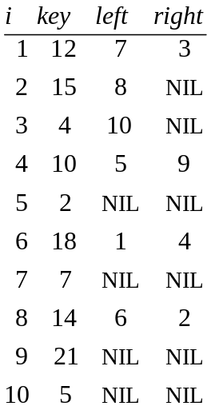

שאלה ח-15
ראו את התרגיל 10.4-5 בספר הלימוד:
נתון עץ בינרי בעל צמתים (בכל צומת שלושה מצביעים: 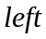, 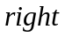, ו-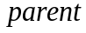).
כתבו שגרה לא רקורסיבית שזמן ריצתה , אשר מדפיסה את המפתח של כל צומת בעץ. השתמשו לכל היותר בכמות קבועה של זיכרון בנוסף לזה הדרוש לאחסון העץ עצמו, ואל תשנו את העץ במהלך השגרה, אפילו לא באופן זמני.

שאלה ח-16
ראו את התרגיל 10.4-6 בספר הלימוד:
נתון עץ בינרי בעל צמתים המיוצג בשיטה של בן שמאלי ואח ימני (בכל צומת שלושה מצביעים: 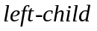, 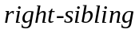, ו-). מכל צומת ניתן להגיע לאביו של הצומת בזמן קבוע, וניתן להגיע לכל בניו של הצומת בזמן שהוא לינארי במספר הבנים.
הראו כיצד אפשר להשתמש רק בשני מצביעים וערך בוליאני אחד בכל צומת, באופן כזה שיהיה אפשר להגיע לאביו של הצומת בזמן קבוע, או להגיע לכל בניו של הצומת בזמן שהוא לינארי במספר הבנים.

תשובות לפרק ח'

שאלה ח-1

שאלה ח-2
השגרה בפסֵידוקוד:
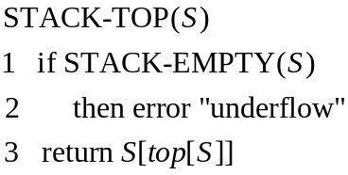

שאלה ח-3
לשגרת ההכנסה מוסיפים טיפול במצב גלישה:
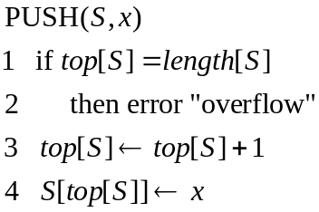
שאלה ח-4

שאלה ח-5
לשגרת ההכנסה מוסיפים טיפול במצב גלישה:
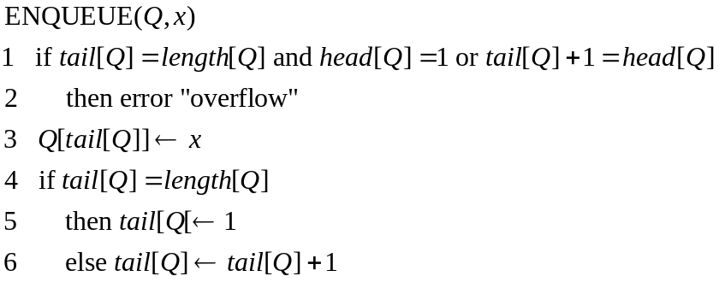
לשגרת המחיקה מוסיפים טיפול במצב חמיקה:
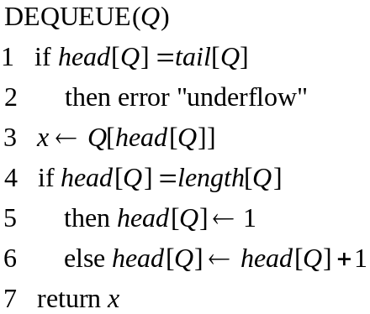

שאלה ח-6
לו היינו מממשים את התור בעזרת מערך רגיל, לנארי, כמו במקרה של המחסנית, היינו עלולים להגיע למצב הבא: אחרי מספר של 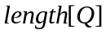 פעולות הכנסה (ENQUEUE) זנב התור היה מגיע עד לקצה הימני של המערך; פעולות המחיקה (DEQUEUE) היו יוצרות מקום פנוי בקצה השמאלי של המערך; אחר-כך, פעולה נוספת של הכנסה היתה מאלצת אותנו להזיז את כל איברי התור מימין לשמאלי, דבר שהיה הופך את פעולת ההכנסה כבלתי יעילה (זמן לינארי).

שאלה ח-7
נניח שיש לנו תור ריק ומוסיפים לו איבר, ומיד אחר-כך מוחקים אותו. אחרי פעולת ההכנסה, 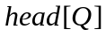 מצביע על המקום הראשון במערך ו- מצביע על המקום השני. אחרי פעולת המחיקה, המצביע נפגש עם המצביע . לכן, אם התור ריק, ו- מצביעים על אותו מקום במערך.
עתה נניח שיש לנו איברים בתור. במצב הזה, מצביע על האיבר הראשון ו- מצביע על המקום הריק שלפני האיבר הראשון. אם מכניסים איבר נוסף, המערך מתמלא והמצביע נפגש עם המצביע . לכן, אם התור מכיל איברים, ו- מצביעים גם הפעם על אותו מקום במערך.
לפיכך, אם נאפשר להכניס לתור איברים, לא נוכל להבדיל בין תור ריק לבין תור מלא.

שאלה ח-8
מגדירים משתנה בוליאני 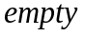; משתנה זה מציין אם התור ריק או מלא (במצבי ביניים, אין לערכו משמעות). אם, לאחר פעולת DEQUEUE, המצביעים ו- נפגשים (התור ריק), נותנים ל- את הערך TRUE. אם, לאחר פעולת ENQUEUE, המצביעים ו- נפגשים (התור מלא), נותנים ל- את הערך FALSE.
הערך של מאפשר לנו להבחין בין המצב של תור ריק לבין המצב של תור מלא.

שאלה ח-9
נניח ש- מצביע על האיבר האחרון בתור. במצב שהתור מכיל איבר אחד בלבד, 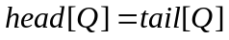. אם מוחקים את האיבר הזה, חייב לסגת מקום אחד במערך. אם האיבר שמחקנו לא נמצא במקום הראשון, דבר זה אפשרי; אחרת, חייב לעבור למקום האחרון במערך.
הגענו שוב למצב שבו אין לנו האפשרות להבדיל בין תור ריק לבין תור מלא (אלא אם מוסיפים משתנה בוליאני).

שאלה ח-10
השגרה עבור ההכנסה בצד שמאל, עם טיפול בגלישה:
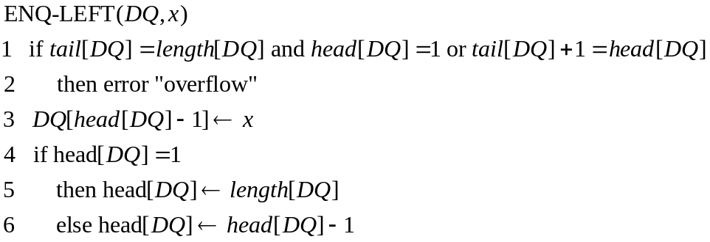
השגרה עבור ההכנסה בצד ימין, עם טיפול בגלישה:
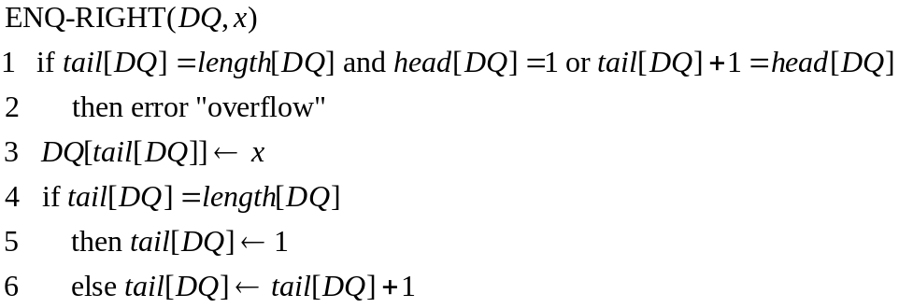
השגרה עבור המחיקה מצד שמאל, עם טיפול בחמיקה:
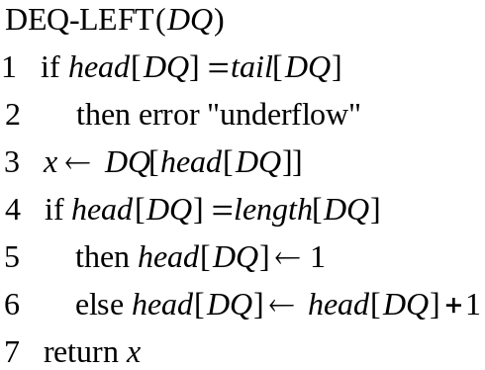
השגרה עבור המחיקה מצד ימין, עם טיפול בחמיקה:
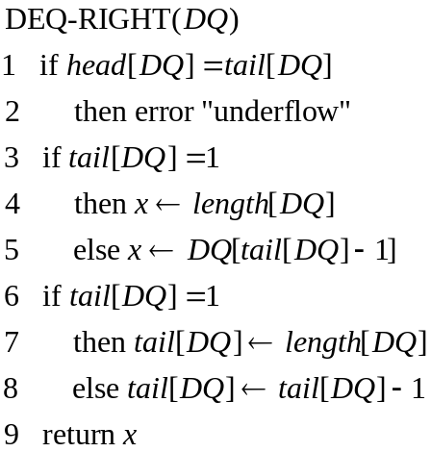

שאלה ח-11
מעתיקים את ערך המפתח לשדה המפתח של הזקיף:
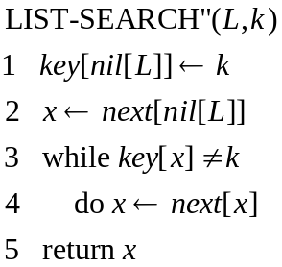
אם המפתח נמצא ברשימה, לולאת ה-while עוצרת על איבר האיבר הראשון שמפתחו . אחרת, הלולאה עוצרת על הזקיף.

שאלה ח-12

שאלה ח-13

שאלה ח-14

שאלה ח-15
מבצעים סריקה סביב העץ. בכל צומת פנימי מבקרים שלוש פעמים: בפעם הראשונה מגיעים מהאב וממשיכים אל הבן השמאלי, בפעם השנייה מגיעים מהבן השמאלי וממשיכים אל הבן הימיני, בפעם השלישית מגיעים מהבן הימני וממשיכים אל האב. בצומת בעל בן אחד מבקרים רק פעמים ובעלה רק פעם אחת.
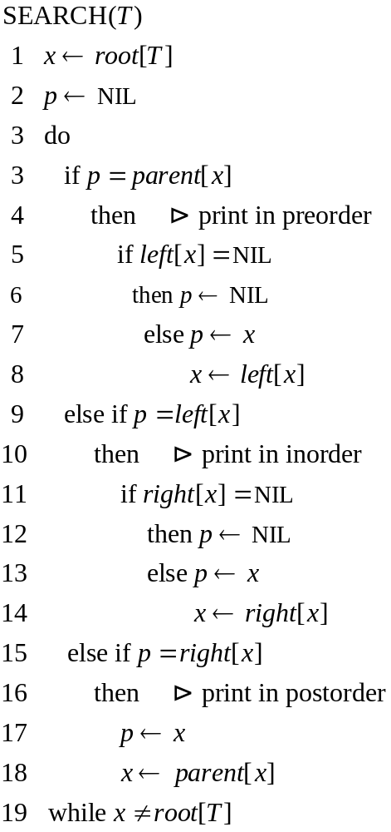
קיימו פה שלוש אפשרויות להדפסת המפתחות: סריקה תחילית (בשורה 4), סריקה תוכית (שורה 10), או סריקה סופית (שורה 16). לפי הסריקה שבחרנו, נכניס את פעולת ההדפסה בשורה המתאימה.

שאלה ח-16
בכל צומת בעץ, נחליף את שני המצביעים ו- במצביע אחד 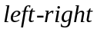; נוסיף לכל צומת את השדה הבוליאני 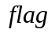.
המצביע נשאר ללא שינוי, לכן אפשר להגיע לאב של כל צומת נתון בזמן קבוע, כמו במבנה המקורי.
נגדיר את התפקיד של כדלקמן: אם 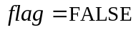, 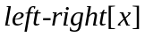 מצביע אל הבן השמאלי של ; אם 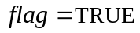, מצביע אל האח הימני של . כדי להגיע אל כל הבנים של צומת נתון בזמן לינארי, עוקבים אחרי המצביע , עד שמתקבל 

